« Будь здоров! Позабудь про докторов!»
Сценарий развлечения для старшей группы.
Цель.
Формирование у детей потребности в здоровом образе жизни.
Задачи.
-Продолжать укреплять здоровье детей, развивать физические качества.
- Прививать привычки здорового образа жизни; рассказать и показать, какие опасности таит пренебрежение ими.
-Формировать навыки сотрудничества друг с другом.
Ход развлечения.
Ведущая. Быть здоровыми хотят
Взрослые и дети
Как здоровье сохранить
Кто может ответить.
(Заходит взрослый в белом одеянии) 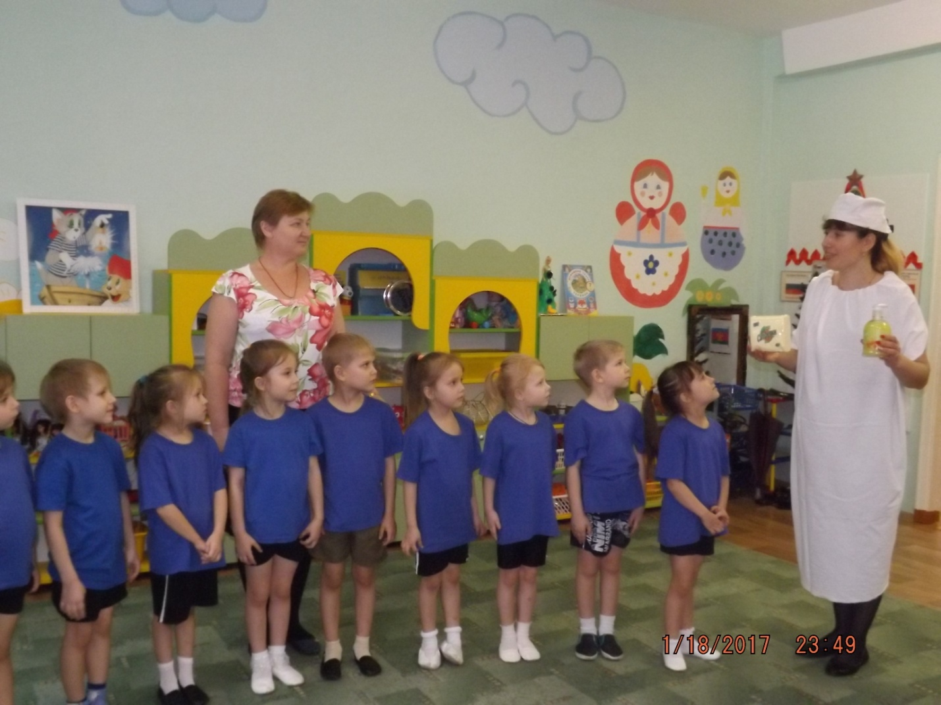
Чистота. Я отвечу вам ребята
На вопрос ваш непростой.
Добрый день. Я - чистота.
С вами быть хочу всегда.
Сначала познакомлюсь с вами
Чтобы стали мы друзьями.
Ведущая. Вот Наташа, Коля, Ваня,
Вот Сережа ,Поля, Даня,
Есть у нас и мальчик Костя
Мы Вам рады очень-гостья!
Чистота.
Я пришла вас научить
Как здоровье сохранить.
Мой совет совсем несложный-
С грязью будьте осторожны!
(В зал пробирается Грязь)
Грязь. Вы про Грязь-
И я у вас!
Чистота. Ты ко мне не приближайся
И ко мне не прикасайся
Грязь . Ах! Ах! Ах! Какое платье!
Да ведь не на что смотреть!
Я б такое не надела.
У меня - другое дело!
Я наряд свой обожаю,
На другой не променяю.
Я открою Вам секрет
Лучше платья в мире нет.
(Грязь здоровается с детьми за руку, а Чистота вытирает им руки полотенцем и оттаскивает ее от детей.)
Чистота. Наши детки любят умываться, чистить зубки, и делать зарядку.
Грязь. Нет! Не верю!
Чистота . А сейчас наши ребята тебе расскажут и покажут что они умеют делать.
1 ребенок: Сам я встал сегодня рано
Чистить зубы сам пошел
Сам умылся из под крана
И расческу сам нашел
2 ребенок: Чистим зубы дважды в сутки
Чистим долго - три минутки
Щеткой чистим не лохматой
Пастой чистим ароматной.
3 ребенок: Чтобы нам не болеть и не простужаться
Мы зарядкою всегда будем заниматься.
(Дети вместе с Чистотой проводят разминку под музыку.)
Грязь. Ой-ой-ой! Сейчас мы посмотрим как вы с моими помощниками справитесь.
Микробы ко мне!
(В зал забегают микробы)
Микробы.
1. Мы микробы страшные!
Вредные, ужасные!
Мы любим не букашек,
А грязных замарашек!
Их схватим и утащим
И мамам не отдадим!
2.Кто с водой не дружен.
Он то нам и нужен!
Кто боится мыла,
Ах, какой он милый!
Кто не моет даже рук,
Значит нам он брат и друг!
(Хватают детей и вытаскивают их в круг.)
Чистота. Микробы ,отпустите ребят. Руки у них могли испачкаться по дороге сюда. .Эти дети не грязнули.
Грязь. Ну, если вы пройдете все мои испытания, то мы отпустим ваших друзей.
Чистота. Дети мы готовы пройти испытания и спасти друзей?
Дети. Да.
Грязь. Ладно, первое испытание называется «Правило опрятности назови и друзей своих спаси»
(дети называют правила и микробы отпускают одного ребенка)
Второе испытание называется «Можно - нельзя»
(Можно пить из чужого стакана ,давать жвачку изо рта в рот, много смеяться, смотреть допоздна телевизор, чихать на окружающих, кушать яблоки, грызть ногти, пользоваться чужой расческой, кушать 1 раз в день, кушать немытую клубнику)
Третье испытание называется « Ловкие, смелые, умелые».
Одна команда состоит из героев (микробы, грязь) другая из детей.
- Обведение мяча вокруг предметов.
- Бег в мешках.
- Бег паровозиком
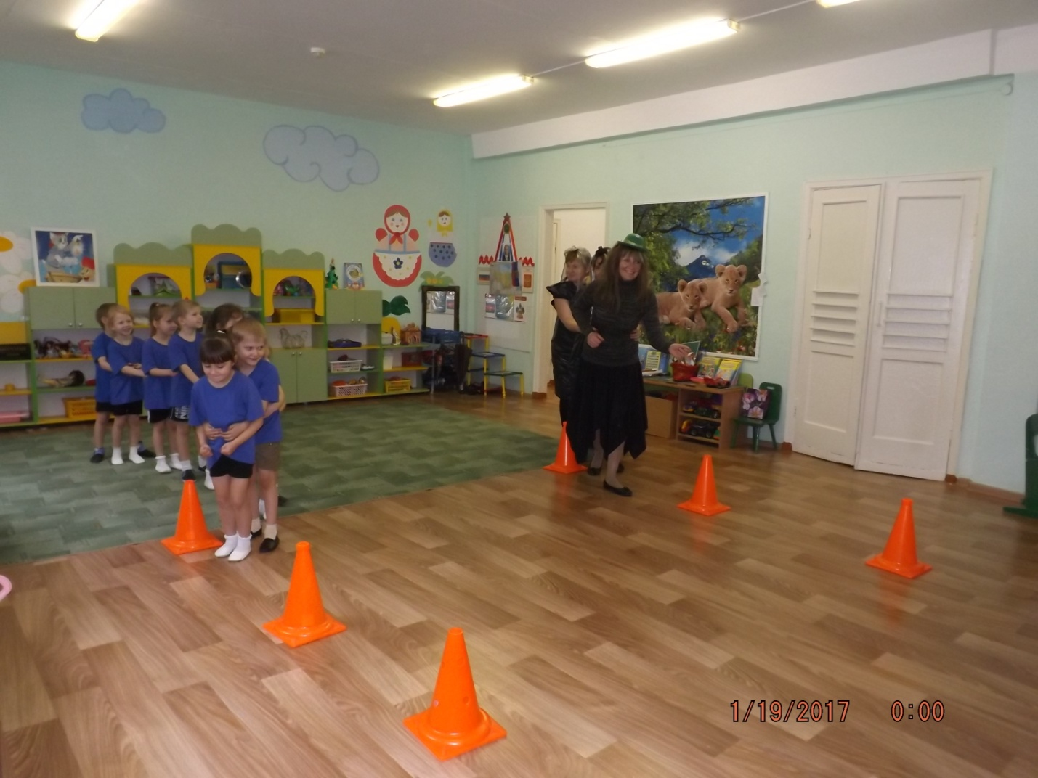
- Чья команда больше всех отожмется.
- Перетягивание каната
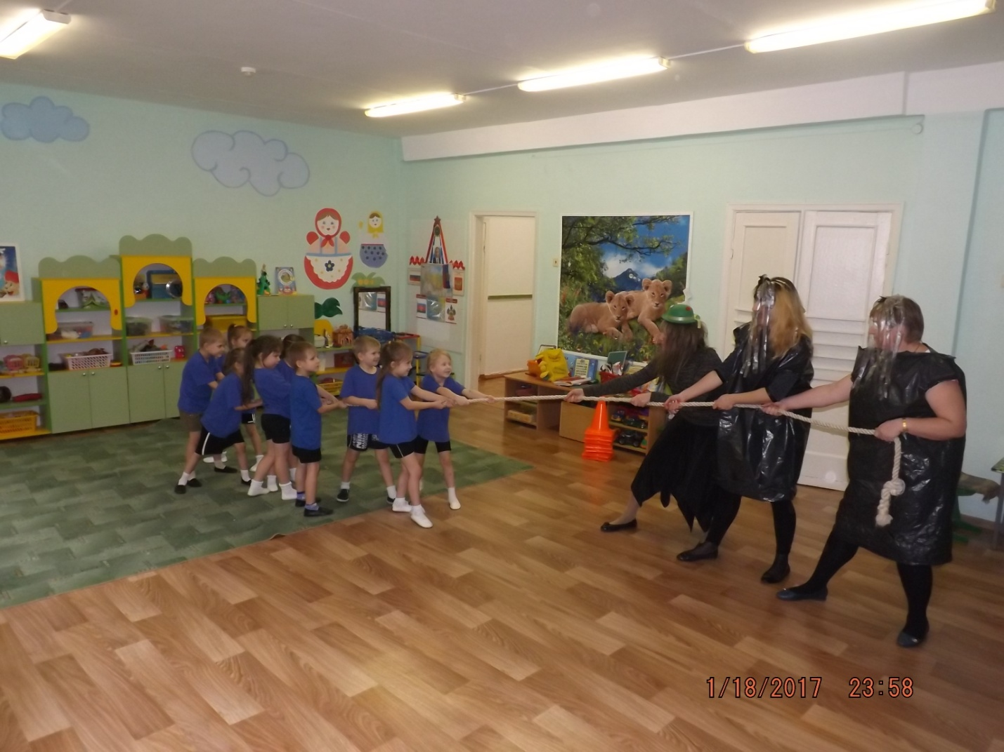
Чистота. А теперь я команде Микробов и команде ребят загадаю загадки и если микробы не отгадают их, то они нас навсегда покинут.
Микробы. Договорились, загадывай свои загадки.
Чистота.
1. Солнце, воздух и вода
Наши лучшие…..
Дети говорят (друзья)

2. Утром в группе по порядку
Дружно делаем…..
Дети говорят (зарядку)

3. От простуды и ангины
Нас спасают……..
Дети говорят (витамины)
Микробы. Мы уходим от Вас к своему другу - Лентяю. Он не моет руки, не стрижет ногти, не занимается физкультурой, не отгадывает такие умные загадки. Дома у него пыльно и грязно, на кухне горы немытой посуды, крошки и объедки, вокруг вьются мухи - горюхи . Нам там очень нравится.(убегают)
Чистота. Ну теперь ты убедилась
Что сюда ты зря явилась
Умываются ребята
Умываются зверята
И зарядкой заниматься
Постоянно им не лень
И с хорошим настроением
Начинают каждый день!
Грязь. Плохи совсем мои дела
И здесь друзей я не нашла.( убегает)
Чистота. Ну а я с вами ребята не прощаюсь, а говорю Вам до новых встреч. Мы всегда с Вами были и будем друзьями, потому что вы знаете и соблюдаете правила личной гигиены. взанимаетесь спортом и растете здоровыми детьми. А вот вам и угощение -вкусные и полезные яблоки. Вы их скушаете в группе, после того как помоете руки. До свидания.
Леоничева Евгения Георгиевна
Инструктор по физической культуре МБДОУ №27
Ст.Темиргоевская, Краснодарский край..

